産業廃棄物の計画目標の達成状況
＜更新版＞
第１回部会
資料５－２

（１）計画の目標の達成状況
・平成２６年度の実績値と平成２７年度の目標として設定した数値の比較を表5-2-1に示す。
・平成２６年度の排出量の実績は約１，５１８万トンであり、平成２２年度の実績よりやや増加しているが、平成２７年度の目標として設定した１，５６５万トンを下回った。
・平成２６年度の再生利用率の実績は約３１．８％であり、平成２２年度の実績３１．５％
から上昇したものの、平成２７年度の目標として設定した３５％を下回った。
・平成２６年度の最終処分量の実績は約３８万ｔとなり、平成２２年度の実績値及び平成２
７年度の目標として設定した数値のいずれからも減少した。

表5-2-1：産業廃棄物に係る目標達成状況
（単位：万t）
 | Ｈ22年度  実績 | Ｈ27年度  目標 | Ｈ26年度  実績
排出量 | １，４５０ | １，５６５ | １，５１８
再生利用率 | ３１．５％ | ３５％ | ３１．８％
最終処分量 | ４７ | ４９ | ３８

（２）発生抑制
（ア）製造業
・製造業の生産状況との関係をみるため、平成２６年の製造品出荷額と産業廃棄物の排出量の関係を表5-2-2に示す。平成２６年度の製造品出荷額は、平成２３年度に予測した平成２７年度の予測値に対して、約２．８％下回り、産業廃棄物の排出量は、平成２３年度に予測した平成２７年度の予測値に対して、約１．５％下回った。

表5-2-2 製造業における廃棄物排出量と製造品出荷額
 | Ｈ23年度に予測した  Ｈ27年度の予測値 | Ｈ26年度実績
廃棄物排出量 | ２５７万t | ２５３万t
製造品出荷額 | 16兆8036億円 | 16兆3254億円

（イ）主に建設業（製造業、上下水道業以外）
・製造業、上下水道業以外の廃棄物の約９３％は建設業から排出される廃棄物である。
・建設業の工事状況との関係をみるために、平成２６年の建設業の廃棄物の排出量と元請完成工事高の関係を表5-2-3に示す。
・元請完成工事高は、平成２３年度に予測した平成２７年度の予測値に対して、約２３％上回り、産業廃棄物の排出量は、平成２３年度に予測した平成２７年度の予測値に対して、約１３％下回った。

表5-2-3 建設業における廃棄物排出量と元請完成工事高
 | Ｈ23年度に予測した  Ｈ27年度の予測値 | Ｈ26年度実績
廃棄物排出量 | ４５４万t | ３９３万t
元請完成工事高 | ３兆４１１億円 | ３兆７２９２億円

（ウ）上下水道業
・上水道の給水状況との関係をみるために、上水道業からの汚泥の排出量と給水量との関係を表5-2-4、表5-2-5に示す。給水量が緩やかな減少傾向であるのに対して、汚泥の排出量は変動がある。

表5-2-4 上水道業汚泥の廃棄物排出量の推移
年度 | Ｈ１２ | Ｈ１７ | Ｈ２２ | Ｈ２６
上水道業汚泥排出量 | ９４万t | ８９万t | ７０万ｔ | ８６万t

表5-2-5 給水量の推移
（単位：億m³/年）
年度 | Ｈ１２ | Ｈ１３ | Ｈ１４ | Ｈ１５ | Ｈ１６ | Ｈ１７ | Ｈ１８
上水道給水量 | 13.2 | 13.0 | 12.8 | 12.6 | 12.5 | 12.5 | 12.3
工業用水給水量 | 2.2 | 2.1 | 2.0 | 1.8 | 1.7 | 1.7 | 1.6

年度 | Ｈ１９ | Ｈ２０ | Ｈ２１ | Ｈ２２ | Ｈ２３ | Ｈ２４ | Ｈ２５
上水道給水量 | 12.2 | 11.9 | 11.7 | 11.7 | 11.6 | 11.5 | 11.4
工業用水給水量 | 1.6 | 1.5 | 1.4 | 1.4 | 1.3 | 1.2 | 1.0
出典：大阪府の水道の現況（大阪府）、地方公営企業年鑑（総務省）

・下水道の普及状況との関係を見るために、下水道業からの汚泥の排出量と下水道普及率との関係を表5-2-6、表5-2-7に示す。下水道業から排出される汚泥は、下水道普及率、汚泥の排出量ともに微増である。

表5-2-6 下水汚泥の廃棄物排出量の推移
 | Ｈ22年度実績 | Ｈ26年度実績
下水汚泥排出量 | ７１９万ｔ | ７５３万t

表5-2-7 下水道普及率の推移
年度 | Ｈ２２ | Ｈ２３ | Ｈ２４ | Ｈ２５
下水道普及率 | ９４．３％ | ９４．６％ | ９５．０％ | ９５．３％

（３）再生利用
（ア）製造業
・製造業の再生利用率は平成２７年度に４４％となると見込んでいたところ、平成２６年度は約４４％となり、想定していた上昇が見られた。
・表5-2-8に示すとおり、主に再生利用される金属くずの排出量の増加に伴い、再生利用量が増加したことのほか、紙、パルプ製造業で汚泥を再生利用した例などもみられ、製造業の再生利用率が上昇したと考えられる。

表5-2-8 製造業における主な再生利用量の増加状況
業 種 | Ｈ２２年度 | Ｈ２６年度
鉄鋼業  金属くずの再生利用量 | １０万ｔ | ２７万ｔ
紙・パルプ製造業  汚泥の再生利用量 | １.１万ｔ | ３.３万ｔ

（イ）建設業
・建設廃棄物の品目ごとの再生利用率の推移を図5-2-1に示す。
・コンクリート片等は建設リサイクル法による再資源化が義務づけられ、ほぼ全量が再生利用されている。
・木くずは建設リサイクル法施行以降、再生利用が進みつつも一部縮減（焼却処理）も行われてきた。木くずの再生利用率は、平成２７年度に９５％と見込んでいたところ、約９７％となり、想定していた上昇がみられた。
・建設汚泥の再生利用率は、平成２７年度に８２％と見込んでいたが、約５３％であった。建設汚泥は、再生利用率が減少しているが、水分の影響を受けて変動するため、排出量から減量化（脱水）量を除いた部分で見ると、表5-2-9に示すとおり、再生利用の割合は横ばいであった。
・混合廃棄物の再生利用率は平成２７年度に５５％と見込んでいたところ約７１％となり、想定していた上昇がみられた。混合廃棄物は、排出量が増加し最終処分量は横ばいであることから、現場の分別よりも中間処理での選別や再生利用が進んだことが考えられる。

図5-2-1 建設廃棄物の再生利用率の推移
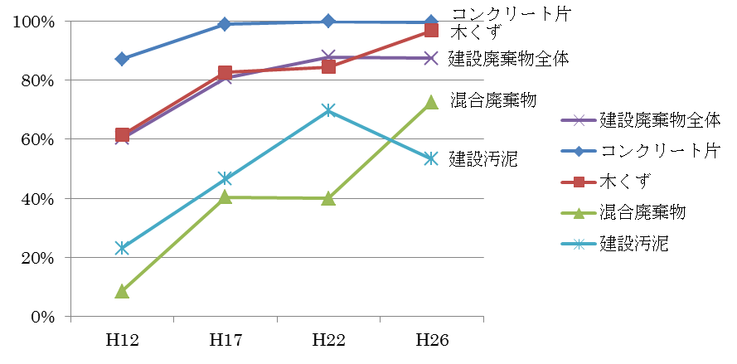
再生利用率（％）

表5-2-9 建設汚泥の排出量等の推移
 | Ｈ２２年度 | Ｈ２６年度
排出量から減量化量を除いた量 | ６３万ｔ | ４６万t
排出量から減量化量を除いた際の再生利用率 | ９４％ | ９７％

（ウ）上下水道業
・上水道業の再生利用は、浄水汚泥を園芸用土や公共工事に利用する例が見られた。
・下水道業の再生利用は、下水汚泥をセメント原料に利用する例が見られた。

（４）最終処分量
・業種別の最終処分量の推移を図5-2-2に示す。また、排出量に対する最終処分量の割合（最終処分率）の推移を表5-2-10に示す。
・製造業は、紙、パルプ製造業で汚泥の再生利用の取組みが進展したこと等により、約１．６万ｔ削減した。また、最終処分率も減少した。
・建設業全体として、約３．６万ｔ減少した。そのうち、建設汚泥について、汚泥の再生利用の取組みが進展したこと等により、最終処分量が約２．３万ｔ減少した。また、最終処分率も減少した。
・上下水道業は、上水汚泥、下水汚泥とも資材用途等の再生利用量が増加したことにより、最終処分量はそれぞれ約２万ｔ減少した。また、最終処分率も減少した。

図5-2-2 最終処分量の推移

最終処分量（万ｔ）

製造業 建設業 上水道 下水道 その他業種

表5-2-10 排出量と最終処分量の推移
（単位：万ｔ）

業種 |  | Ｈ２２年度 | Ｈ２６年度
製造業 | 排出量 | ２３１ | ２５３
 | 最終処分量  （最終処分率） | １７．７  （８％） | １６．１  （６％）
建設業 | 排出量 | ４０１ | ３９３
 | 最終処分量  （最終処分率） | １９．４  （５％） | １５．８  （４％）
上水道 | 排出量 | ７０ | ８６
 | 最終処分量  （最終処分率） | ３．７  （５％） | １．３  （２％）
下水道 | 排出量 | ７２０ | ７５４
 | 最終処分量  （最終処分率） | ４．０  （０．６％） | １．９  （０．３％）

